BAB III
PERANCANGAN APLIKASI KASIR PADA CAFE INLAND BERBASIS WEB

- Perancangan Sistem yang Diusulkan
Perancangan sistem usulan yang telah direncanakan untuk Cafe Inland merupakan suatu sistem komputerisasi, yaitu dari sistem manual menjadi sistem berbasis komputer yang dibuat berdasarkan hasil analisis pada sistem berjalan pada saat ini. Dengan adanya sistem terkomputerisasi, diharapkan dapat mempermudah proses penjualan produk yang lebih baik, mempermudah pencarian data serta pembuatan laporan yang lebih terstruktur. Sistem terkomputerisasi juga memberikan informasi-informasi yang diperlukan sehingga badan usaha dapat menjadi lebih berkembang di masa mendatang.

- Prosedur Sistem yang Diusulkan
Pada bagian ini, akan diuraikan prosedur sistem yang diusulkan untuk menggantikan sistem manual yang berjalan pada Café Inland. Dengan adanya sistem baru ini, diharapkan dapat meningkatkan kinerja dan mempermudah penyelesaian tugas-tugas yang ada. Adapun prosedur-prosedur yang diusulkan antara lain:
- Prosedur Login
Prosedur login merupakan prosedur awal dari sistem komputer yang diusulkan yang harus dilewati oleh setiap user yang ingin mengakses sistem tersebut. Untuk bisa mengakses sistem ini, maka seorang user harus mengisi username dan password terlebih dahulu. Apabila username dan password yang dimasukkan benar, maka user dapat mengakses sistem. Jika username dan password yang dimasukkan salah, maka user tidak bisa mengakses sistem.
- Prosedur Pendataan Produk
Prosedur pendataan produk dilakukan oleh user yaitu kasir untuk memasukan data produk dalam aplikasi sehingga produk-produk terstruktur rapi dan mudah untuk melakukan proses input daftar pesan yg sesuai dengan pesanan konsumen.
- Prosedur Nomor Meja
Prosedur pendataan Nomor Meja dapat dilakukan oleh user yaitu kasir dimana dapat dilakukan update nomor meja meliputi meja yang sudah dipilih agar mencegah terjadi nya kesalahan dalam proses data dalam prosedur pembayaran dan prosedur penjualan sehingga aplikasi kasir terlihat lebih baik.
- Prosedur Penjualan
Prosedur Penjualan dilakukan dengan melayani konsumen oleh pelayan dan memberikan daftar menu pesanan setelah pelayan melayani konsumen setiap pesanan akan di input di aplikasi kasir yg dilakukan oleh kasir. Kasir akan mencetak struk penjulan yang akan diberikan kepada barista untuk menyajikan makanan atau minuman setelah itu tugas pelayan lagi untuk memberikan pesanan kepada konsumen.

- Prosedur Pembayaran
Prosedur pembayaran dilakukan ketika konsumen akan membayar tagihan yang didapat dari struk penjualan. Kasir melakukan penjumlahan pada harga produk yang dipesan yang terlihat dari struk penjualan. Setelah selesai melakukan proses penjumlahan, jika ada uang sisa dari proses penjumlahan maka uang dikembalikan kepada konsumen.
- Prosedur laporan
Prosedur laporan merupakan prosedur untuk menampilkan informasi kepada pimpinan tentang data transaksi-transaksi yang terjadi di dalam badan usaha selama periode waktu tertentu. Laporan pada sistem usulan ini dibuat secara otomatis berdasarkan data yang telah terakumulasi dalam database sistem. Laporan yang dapat ditampilkan adalah laporan penjualan produk.
- Prosedur logout
Prosedur logout merupakan prosedur untuk keluar dari form utama jika telah selesai menggunakan aplikasi kasir tersebut yang berfungsi agar tidak disalahgunakan oleh pihak lain yang tidak berkepentingan. Oleh karena prosedur logout merupakan salah satu bagian dari cara mengamankan data maka sudah seharusnya prosedur logout dilakukan oleh user setelah menggunakan aplikasi kasir pada Café Inland.
- Unified Modelling Language (UML) yang Diusulkan
- Diagram Use Case Sistem Usulan
Use Case Diagram adalah suatu bagan yang menggambarkan beberapa ataupun seluruh aktor, use case, dan interaksi pada suatu sistem agar lebih mudah dikenal dan dimengerti. Berikut adalah diagram use case sistem usulan pada Café Inland.
GAMBAR 3.1
DIAGRAM USE CASE SISTEM USULAN CAFÉ INLAND
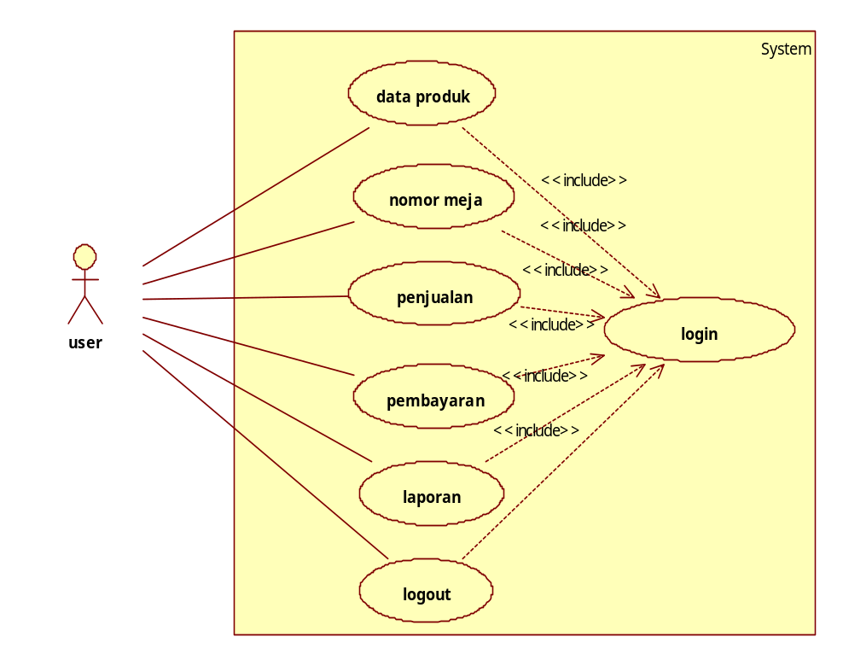
Sumber: Data Olahan, 2019

Diagram use case ini menggambarkan proses-proses yang terjadi dalam sistem penjualan Café Inland serta aktor-aktor yang terlibat di dalamnya. Terdapat User sebagai aktor serta memiliki 7 buah use case yaitu:
Login, nomor meja, data produk, penjualan, pembayaran, laporan dan logout.
- Diagram Sequence Login
Diagram sequence merupakan suatu diagram yang mengambarkan dan memperlihatkan interaksi-interaksi antar objek di dalam sistem yang disusun pada sebuah urutan, berikut diagram sequence login pada sistem usulan untuk Café Inland.
GAMBAR 3.2
DIAGRAM SEQUENCE LOGIN
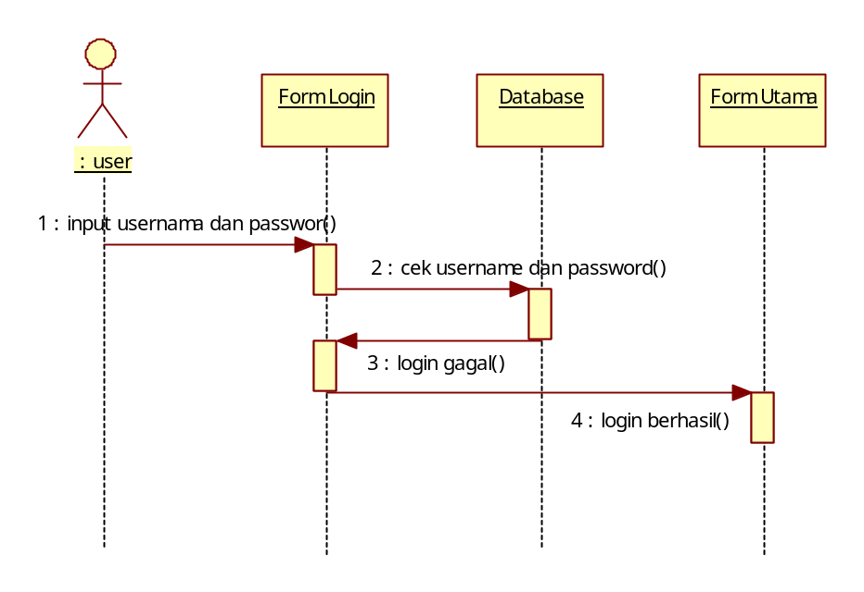
Sumber: Data Olahan, 2019
Pada diagram sequence di atas terdapat sebuah aktor, yaitu user yang terdiri dari pimpinan dan kasir serta terdapat tiga objek yaitu form login, database, dan form utama. User melakukan memasukan username dan password melalui form login, dari form login data username dan password dicek pada database. Jika username dan password salah maka tidak dapat masuk ke dalam form utama dan dikembalikan ke form login. Jika username dan password benar maka akan diarahkan ke dalam form utama.
- Diagram Sequence Data Produk
Diagram sequence merupakan suatu diagram yang mengambarkan dan memperlihatkan interaksi-interaksi antar objek di dalam sistem yang disusun pada sebuah urutan, berikut diagram sequence data produk pada sistem usulan untuk Café inland.
GAMBAR 3.3
DIAGRAM SEQUENCE DATA PRODUK
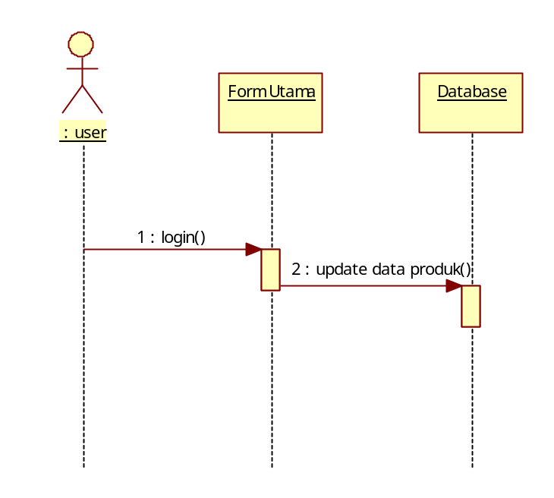
Sumber: Data Olahan, 2019
Pada diagram sequence di atas terdapat sebuah aktor yaitu user dan dua buah objek yaitu form utama dan database. Prosedur pendataan produk dilakukan oleh user yaitu kasir atau pimpinan. Pendataan produk dilakukan oleh user untuk memasukan data produk dalam aplikasi dimana dapat dilakukan update data produk meliputi penambahan produk yang baru atau untuk mengeditan data produk maupun untuk menghapus data produk yang telah ada.
- Diagram Sequence Nomor Meja
Diagram sequence merupakan suatu diagram yang mengambarkan dan memperlihatkan interaksi-interaksi antar objek di dalam sistem yang disusun pada sebuah urutan, berikut diagram sequence nomor meja pada sistem usulan untuk Café Inland.
GAMBAR 3.4
DIAGRAM SEQUENCE NOMOR MEJA
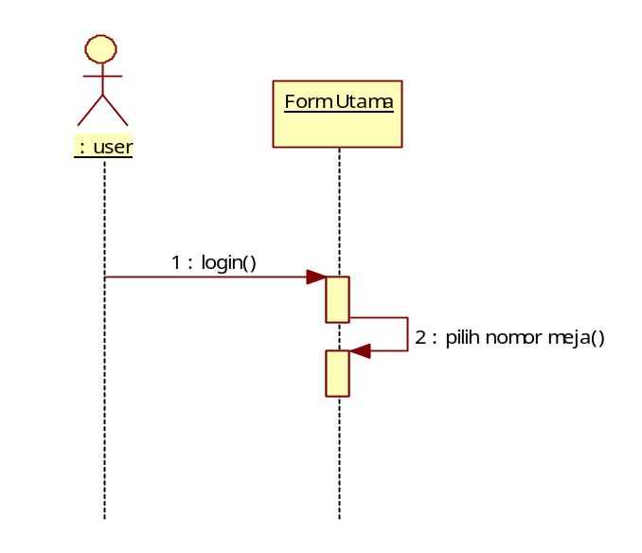
Sumber: Data Olahan, 2019
Pada diagram sequence di atas terdapat sebuah aktor yaitu user dan dua buah objek yaitu form utama dan database. Prosedur nomor meja dapat dilakukan oleh user yaitu kasir setelah melakukan login. Ketika dilakukan prosedur pembelian kasir akan memilih nomor meja konsumen di form utama yang meliputi meja yang sudah di pilih.
- Diagram Sequence Penjualan
Diagram sequence merupakan suatu diagram yang mengambarkan dan memperlihatkan interaksi-interaksi antar objek di dalam sistem yang disusun pada sebuah urutan, berikut diagram sequence penjualan pada sistem usulan untuk Café Inland.
GAMBAR 3.6
DIAGRAM SEQUENCE PENJUALAN
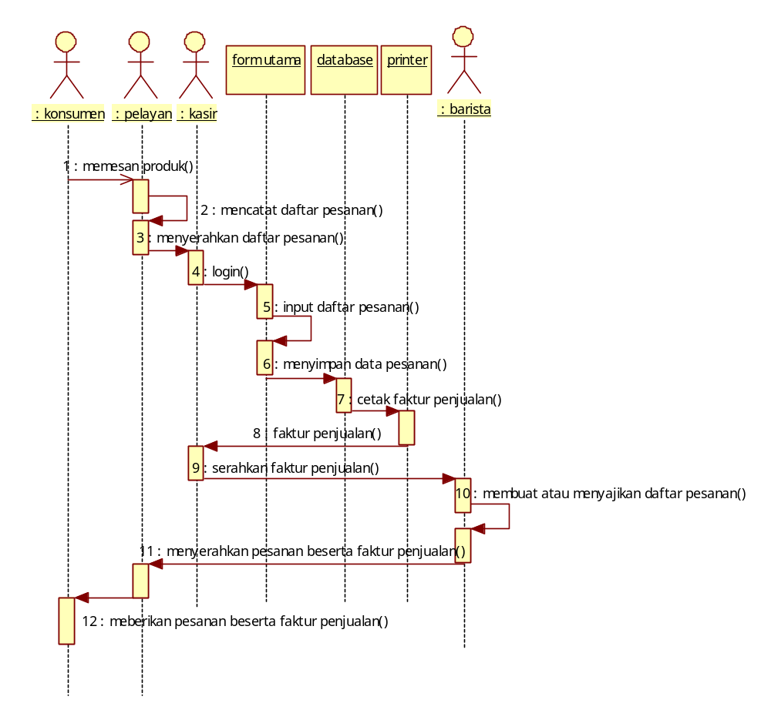 Sumber: Data Olahan, 2019
Pada diagram sequence tersebut terdapat empat aktor, yaitu konsumen, pelayan, barista dan kasir serta terdapat tiga objek yaitu form utama, database, dan printer. Pelayan mencatat daftar pesanan yang di pesan oleh konsumen, jika sudah setelah itu pelayan memberikan daftar pesanan kepada kasir melakukan login ke form utama kemudian kasir menginput daftar pesanan pada form utama kemudian disimpan ke database. Kemudian kasir akan mencetak faktur penjualan sesuai dengan daftar pesanan setelah itu faktur penjualan diserahkan kepada barista kemudian barista menyiapkan produk pesanan dan memberikan produk pesanan beserta fakturnya kepada pelayan setelah itu pelayan memberikannya kepada konsumen.
- Diagram Sequence Pembayaran
Diagram sequence merupakan suatu diagram yang mengambarkan dan memperlihatkan interaksi-interaksi antar objek di dalam sistem yang disusun pada sebuah urutan, berikut diagram sequence pembayaran pada sistem usulan untuk Toko Karunia Jaya.
GAMBAR 3.7
DIAGRAM SEQUENCE PEMBAYARAN
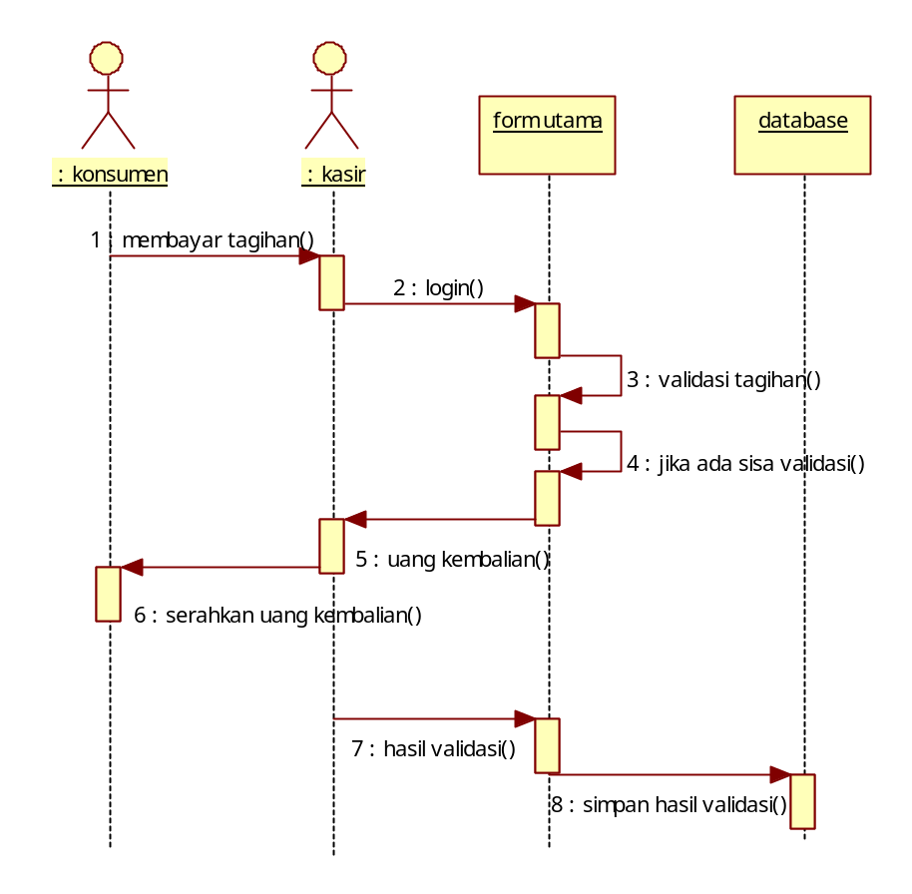
Sumber: Data Olahan, 2019
Pada diagram sequence di atas terdapat dua aktor, yaitu konsumen dan kasir serta terdapat dua objek yaitu form utama dan database. Proses ini di lakukan ketika konsumen membayar tagihan kemudian kasir melakukan validasi pelunasan jika dari proses tersebut terdapat sisa uang, uang tersebut di berikan kepada konsumen sebagai uang kembalian kemudian proses dari transaksi di simpan pada database.
- Diagram Sequence Laporan
Diagram sequence merupakan suatu diagram yang mengambarkan dan memperlihatkan interaksi-interaksi antar objek di dalam sistem yang disusun pada sebuah urutan, berikut diagram sequence laporan pada sistem usulan untuk Café Inland.
GAMBAR 3.8
DIAGRAM SEQUENCE LAPORAN
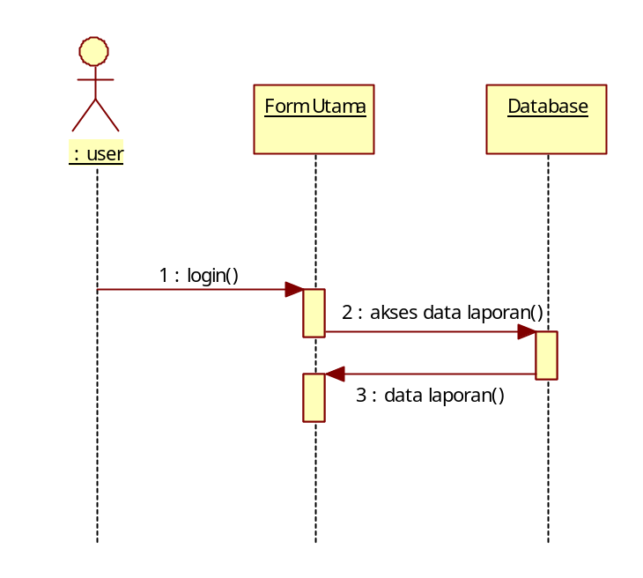
Sumber: Data Olahan, 2019
Pada diagram sequence di atas terdapat sebuah aktor yaitu user dan dua buah objek yaitu form utama dan database. Pada diagram sequence laporan ini user adalah pimpinan yang dapat mengakses informasi tentang data transaksi-transaksi yang terjadi di dalam badan usaha selama periode waktu tertentu.
- Diagram Sequence Logout
Diagram sequence merupakan suatu diagram yang mengambarkan dan memperlihatkan interaksi-interaksi antar objek di dalam sistem yang disusun pada sebuah urutan, berikut diagram sequence logout pada sistem usulan untuk Café Inland.
GAMBAR 3.9
DIAGRAM SEQUENCE LOGOUT
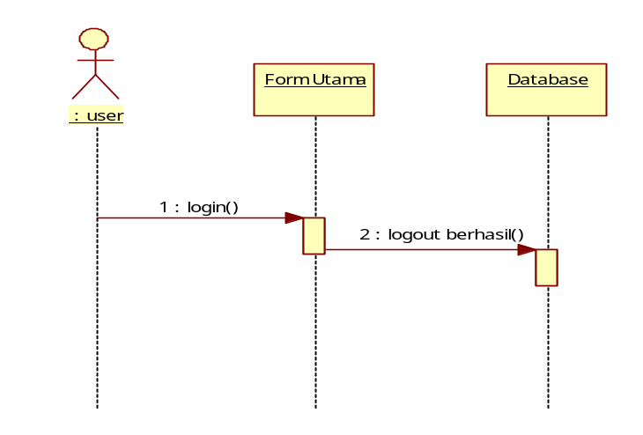
Sumber: Data Olahan, 2019
Pada diagram sequence di atas terdapat sebuah aktor yaitu user dan dua buah objek yaitu form utama dan form login. User dapat melakukan logout setelah berhasil melakukan login, setelah logout user akan diarahkan dari form utama ke form login.
- Diagram Class
Diagram class ini menunjukkan semua database yang ada pada sistem usulan.
GAMBAR 3.10
DIAGRAM CLASS
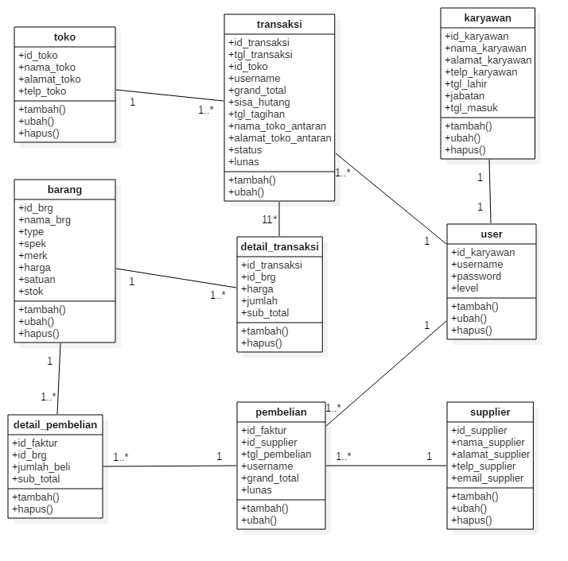 Sumber: Data Olahan, 2017

- Normalisasi
- Penjualan
Bentuk Tidak Normal
Transaksi Penjualan = id_order + no_meja + id_user + tgl_order + id_produk + jumlah_order + harga_produk + grand_total
Normalisasi Ke-1
Transaksi Penjualan = {@id_order + no_meja + @id_user + tgl_order + @id_produk + jumlah_produk + harga_produk + grand_total }
Normalisasi Ke-2
Transaksi Penjualan = {@id_order + no_meja + @id_user + tgl_order + @id_produk + jumlah_order + harga_produk + grand_total}
Produk = {@id_produk+ @id_kat + nama_produk + desc_produk + image_produk+ harga_produk + status_produk }
User = {@id_username + @id_pegawai + username + password + role_user}

Normalisasi Ke-3
Penjualan = {@id_order + no_meja + @id_user + tgl_order + grand_total}
Detail Jual = {@id_order + @id_produk + jumlah_order + harga_produk }
Produk = {@id_produk+ @id_kat + nama_produk + desc_produk + image_produk+ harga_produk + status_produk }

Kategori = {@id_kat + nama_kat + desc_kategori}
User = {@id_username + @id_pegawai + username + password + role_user}
Pegawai = {@id_pegawai + nama_pegawai + alamat_pegawai + kontak_pegawai + posisi_pegawai}

- Kamus Data
Kamus data yang akan diusulkan adalah memfokuskan pembuatan kamus simpanan data yang terdiri dari: simpanan barang, simpanan karyawan serta simpanan penjualan. Berikut akan dijelaskan masing-masing kamus data simpanan data yang akan dipakai pada sistem usulan.
- Nama simpanan data: Produk
  - Simpanan Data : Produk
Produk = {@id_produk+ @id_kat + nama_produk + desc_produk + image_produk+ harga_produk + status_produk }
id_produk = *99999999999*
id_kat = *99*
nama_produk = 1 {karakter} 20
desc_produk = 1 {karakter} 256
image_produk = 1 {karakter} 256
harga_produk = *99999999999*
status_produk = yes/no
  - Simpanan Data : Kategori

Kategori = {@id_kat + nama_kat + desc_kategori}
id_kat = *99*
nama_kat = 1 {karakter} 20
desc_kategori = 1 {karakter} 256

- Nama simpanan data: Pegawai
Simpanan data pegawai terbagi menjadi dua buah simpanan data, yaitu simpanan pegawai dan simpanan user.
  - Simpanan data : pegawai
Pegawai = {@id_pegawai + nama_pegawai + alamat_pegawai + kontak_pegawai + posisi_pegawai}
id_pegawai = *999999999999*
nama_pegawai = 1 {karakter} 50
alamat_pegawai = 1 {karakter} 256
kontak_pegawai = 1 {karakter} 13
posisi_pegawai = 1 {karakter} 20

  - Simpanan data : user
User = {@id_username + @id_pegawai + username + password + role_user}
id_username = *99999999999*
id_pegawai = *99999999999*
username = 1 {karakter} 50
password = 1 {karakter} 50
role_user = 1 {karakter} 20

- Nama simpanan data: Penjualan
Simpanan data penjualan terbagi menjadi dua buah simpanan data, yaitu simpanan transaksi dan simpanan detail_transaksi. Simpanan transaksi dan simpanan detail_transaksi merupakan bagian utama dari simpanan data penjualan.

- Simpanan data: transaksi
transaksi = {@id_order + no_meja + @id_user + tgl_order + grand_total}
id_order = *99999999999*
no_meja = *99999999999*
id_user = *99999999999*
tgl_order = dd/mm/yyyy
grand_total = *99999999999*

- Simpanan data: detail_transaksi
detail_transaksi = {@id_order + @id_produk + jumlah_order + harga_produk }
id_order = *99999999999*
id_produk = *99999999999*
jumlah_order = *99999999999*
harga_produk = *99999999999*
- Perancangan Database
Tabel-tabel yang akan diperlukan dalam perancangan Sistem Informasi pada Toko karunia Jaya adalah sebagai berikut:
TABEL 3.1
STRUKTUR TABEL PRODUK
Nama | Type | Width | Keterangan
id_produk | Integer |  | Kode Produk (Primary)
id_kategori | Integer |  | Kode Kategori (Foreign)
nama_produk | Varchar | 50 | Nama Produk
desc_produk | Text |  | Deskripsi Produk
image_produk | Text |  | Gambar Produk
harga_produk | Integer |  | Harga Produk
status_produk | yes/no |  | Status Produk
Sumber: Data Olahan, 2019
TABEL 3.3
STRUKTUR TABEL USER
Nama | Type | Width | Keterangan
id_kat | Integer |  | Kode Kategori (Primary)
nama_kat | Varchar | 50 | Nama Pegawai
desc_kategori | Text |  | Deskripsi Pegawai
Sumber: Data Olahan, 2019

TABEL 3.2
STRUKTUR TABEL PEGAWAI
Nama | Type | Width | Keterangan
id_pegawai | Integer |  | Kode Pegawai (Primary)
nama_pegawai | Varchar | 50 | Nama Pegawai
alamat_pegawai | Text |  | Alamat Tinggal Pegawai
kontak_pegawai | Varchar | 13 | Kontak Pegawai
posisi_pegawai | Varchar | 20 | Jabatan Pegawai
Sumber: Data Olahan, 2019
TABEL 3.3
STRUKTUR TABEL USER
Nama | Type | Width | Keterangan
id_user | Integer |  | Kode User (Primary)
id_pegawai | Integer |  | Kode Pegawai (Foreign)
username | Varchar | 50 | Username Pegawai
password | Varchar | 50 | Password Pegawai
role_user | Varchar | 10 | Level Pegawai
Sumber: Data Olahan, 2019
TABEL 3.5
STRUKTUR TABEL TRANSAKSI
Nama | Type | Width | Keterangan
id_order | Integer |  | Kode Transaksi
no_meja | Integer |  | No Meja
id_user | Integer |  | Kode User
tgl_order | Date |  | Tanggal Order
grandtotal | Double |  | Total Bayar
Sumber: Data Olahan, 2019
TABEL 3.6
STRUKTUR TABEL DETAIL TRANSAKSI
Nama | Type | Width | Keterangan
id_order | Integer |  | Kode Transaksi
id_produk | Integer |  | Kode Produk
jumlah_order | Integer |  | Jumlah Orderan
harga_produk | Double |  | Harga Produk
Sumber: Data Olahan, 2019

- Perancangan Form dan Form Input
Perancangan tampilan dan form input sistem informasi pada Toko Karunia Jaya adalah sebagai berikut:
- Form Login
GAMBAR 3.11
FORM LOGIN
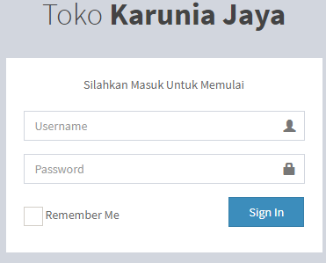
Sumber: Data Olahan, 2017

Pada tampilan form login di atas, terdapat tombol Sign in. Tombol sign in berfungsi untuk masuk ke form utama jika username dan password yang dimasukkan benar. Jika yang login adalah admin, maka semua menu akan dimunculkan pada form utama admin, jika yang login bukan user, maka akan memunculkan form utama user.

- Form Utama
GAMBAR 3.12
FORM UTAMA ADMIN
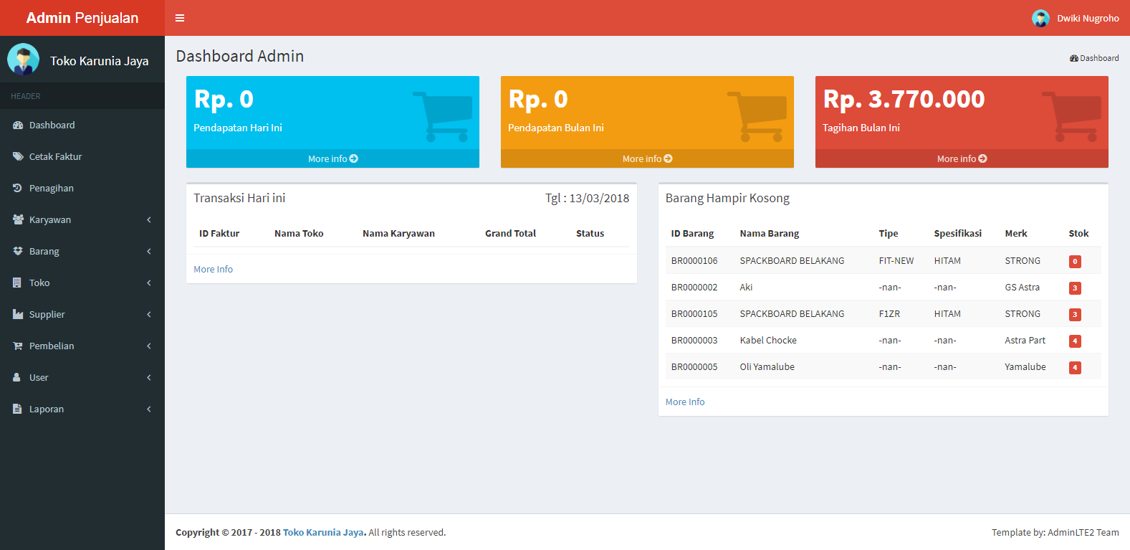
Sumber: Data Olahan, 2017
Pada tampilan form utama, terdapat beberapa menu, yaitu:
- Menu Dashboard, yang akan membawa admin kembali ke form Utama Admin
- Menu Cetak Faktur, yang berisi form untuk mencetak faktur penjualan
- Menu Penagihan, yang berisi list penagihan yang belum lunas.
- Menu Karyawan, yang berisi form tambah karyawan dan form list karyawan.
- Menu Barang, yang berisi form tambah barang dan form list barang.
- Menu Toko, yang berisi form tambah toko dan form list toko.
- Menu Supplier, yang berisi form tambah supplier dan list supplier.
- Menu User, yang berisi form tambah user dan form list user.
- Menu Laporan, yang berisi laporan penjualan,pembelian dan barang kosong.
- Tombol Sign Out, berfungsi untuk keluar dari form utama.
GAMBAR 3.13
FORM UTAMA USER
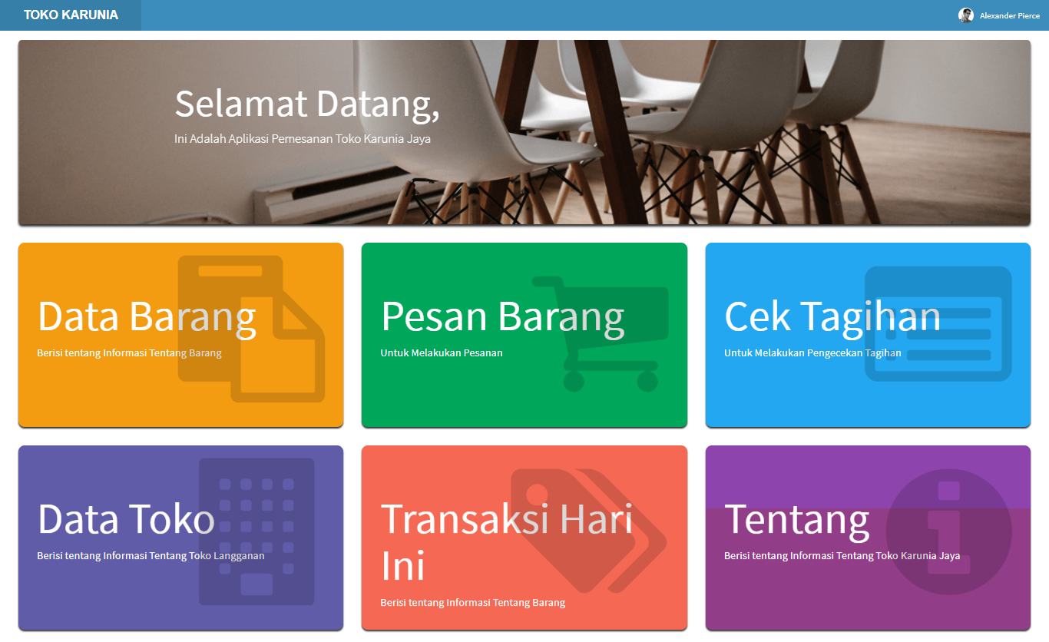Sumber: Data Olahan, 2017
Pada tampilan form utama, terdapat beberapa menu, yaitu:
  - Menu Data Barang, yang berisi form list barang.
  - Menut Data Toko, yang berisi form list toko yang terdaftar menjadi pelanggan.
  - Menu Pesan Barang, yang berisi form pemesanan barang pelanggan
  - Menu Transaksi Hari ini, yang berisi form list transaksi pada hari tersebut.
  - Menu Cek Tagihan, yang berisi form list tagihan.
  - Menu Tentang, yang berisi tentang toko kurnia jaya
GAMBAR 3.14
FORM UTAMA BOSS
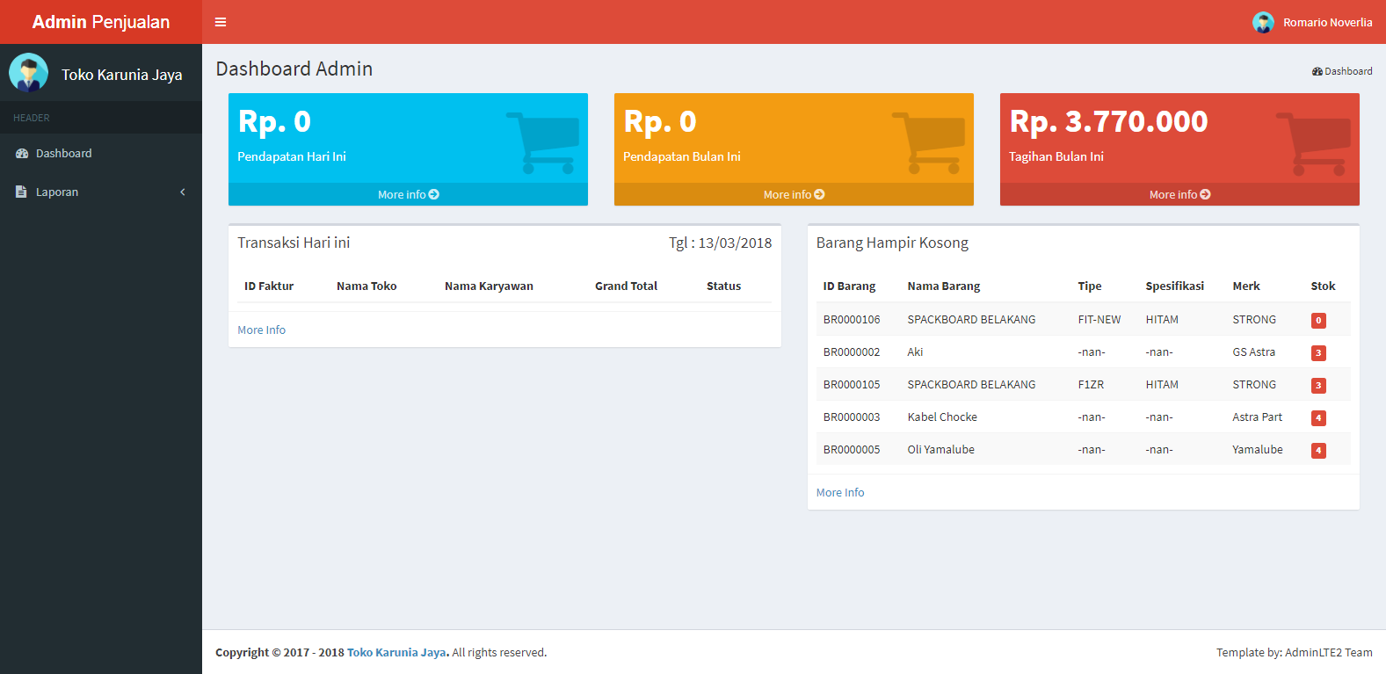 Sumber: Data Olahan, 2017
Pada tampilan form utama, terdapat beberapa menu, yaitu:
- Menu Dashboard, yang akan membawa boss kembali ke form Utama Boss
- Menu Laporan, yang berisi laporan penjualan,pembelian,karyawan, barang dan barang kosong.

- Form Karyawan
GAMBAR 3.15
FORM PENGISIAN DATA KARYAWAN
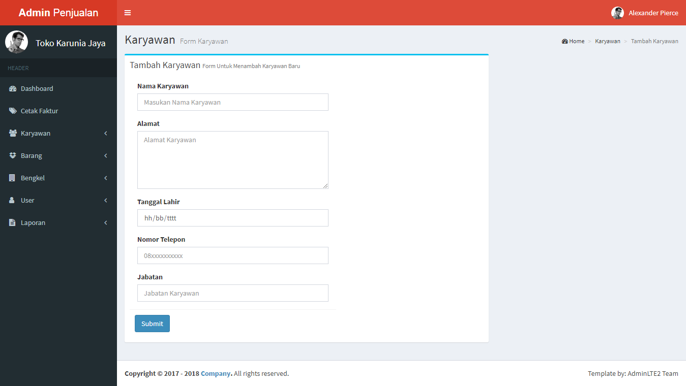
Sumber: Data Olahan, 2017
Form Pengisian Data Karyawan ini cuma bisa diakses oleh Admin. Tombol Submit berfungsi untuk menambahkan data-data berupa nama karyawan, alamat, tanggal lahir, nomor telepon dan jabatan kedalam data karyawan.

GAMBAR 3.16
FORM LIST DATA KARYAWAN
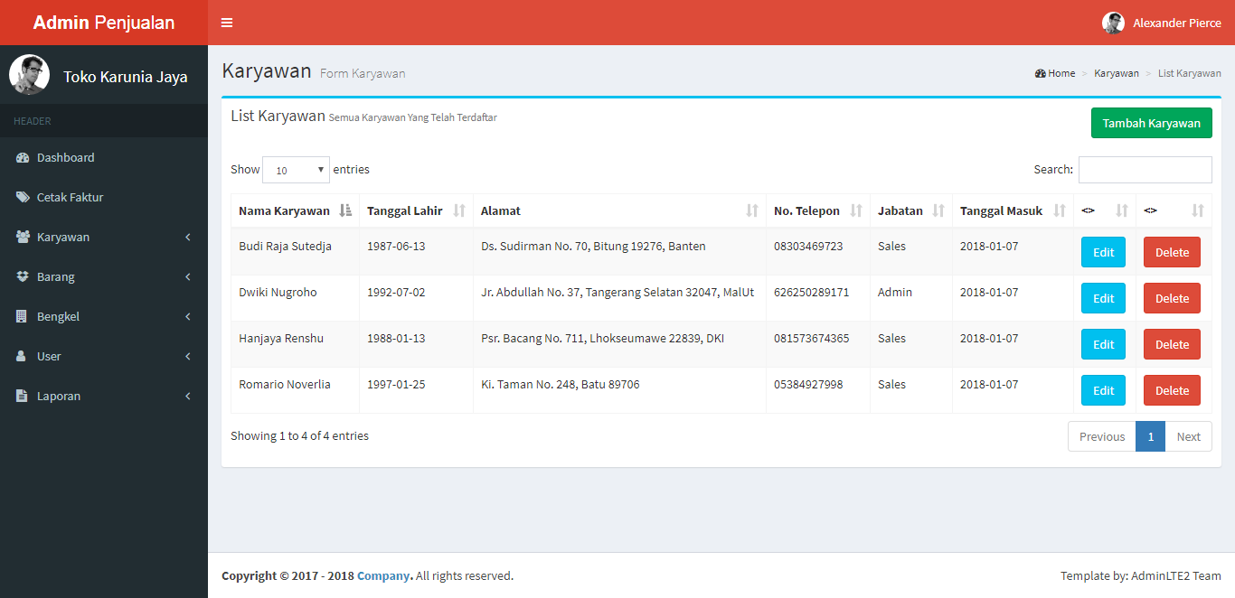Sumber: Data Olahan, 2017
Tombol-tombol yang terdapat pada form list data karyawan adalah sebagai berikut:
- Tombol Edit berfungsi untuk mengedit data karyawan yang telah dimasukkan ke dalam database dan di upgrade dengan data yang terkini.
- Tombol Delete berfungsi untuk menghapus data karyawan pada database.
- Tombol Search berfunsi untuk mencari data karyawan pada database.
- Tombol Previous berfungsi untuk kembali ke halaman sebelumnya.
- Tombol Next berfungsi untuk menuju ke halaman selanjutnya.
- Tombol Show berfungsi untuk menampilkan jumlah list data karyawan seberapa banyak yang ingin di tampilkan.
- Tombol Tambah Karyawan berfungsi untuk menuju ke form pengisian data karyawan
GAMBAR 3.17
FORM LIST KARYAWAN PEMBUATAN USER
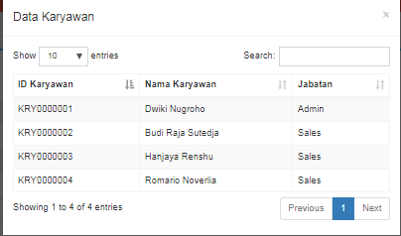
Sumber: Data Olahan, 2017
Form list karyawan pembuatan user ini hanya dapat diakses ketika saat ingin membuat user baru. Tombol-tombol yang terdapat pada form list karyawan pembuatan user adalah sebagai berikut:
        - Tombol Search berfunsi untuk mencari data karyawan pada database.
        - Tombol Previous berfungsi untuk kembali ke halaman sebelumnya.
        - Tombol Next berfungsi untuk menuju ke halaman selanjutnya.
        - Tombol Show berfungsi untuk menampilkan jumlah list karyawan seberapa banyak yang ingin di tampilkan.

- Form Barang
GAMBAR 3.18
FORM PENGISIAN BARANG
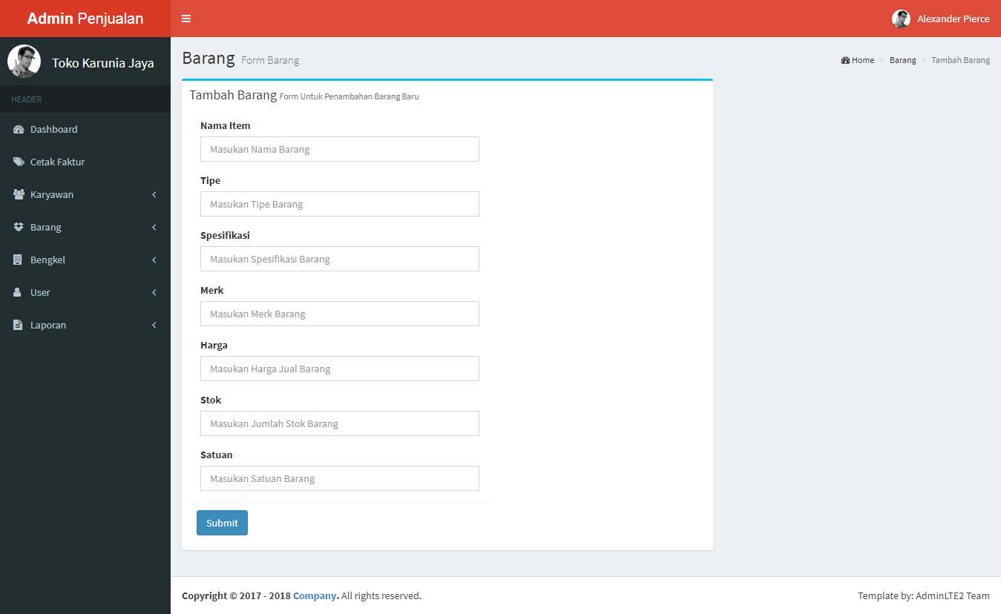
Sumber: Data Olahan, 2017
Form Pengisian Barang ini cuma bisa diakses oleh Admin. Tombol Submit berfungsi menambahkan data-data berupa nama item, tipe, spesifikasi, merk, harga, stok dan satuan ke dalam database barang.

GAMBAR 3.19
FORM LIST BARANG ADMIN
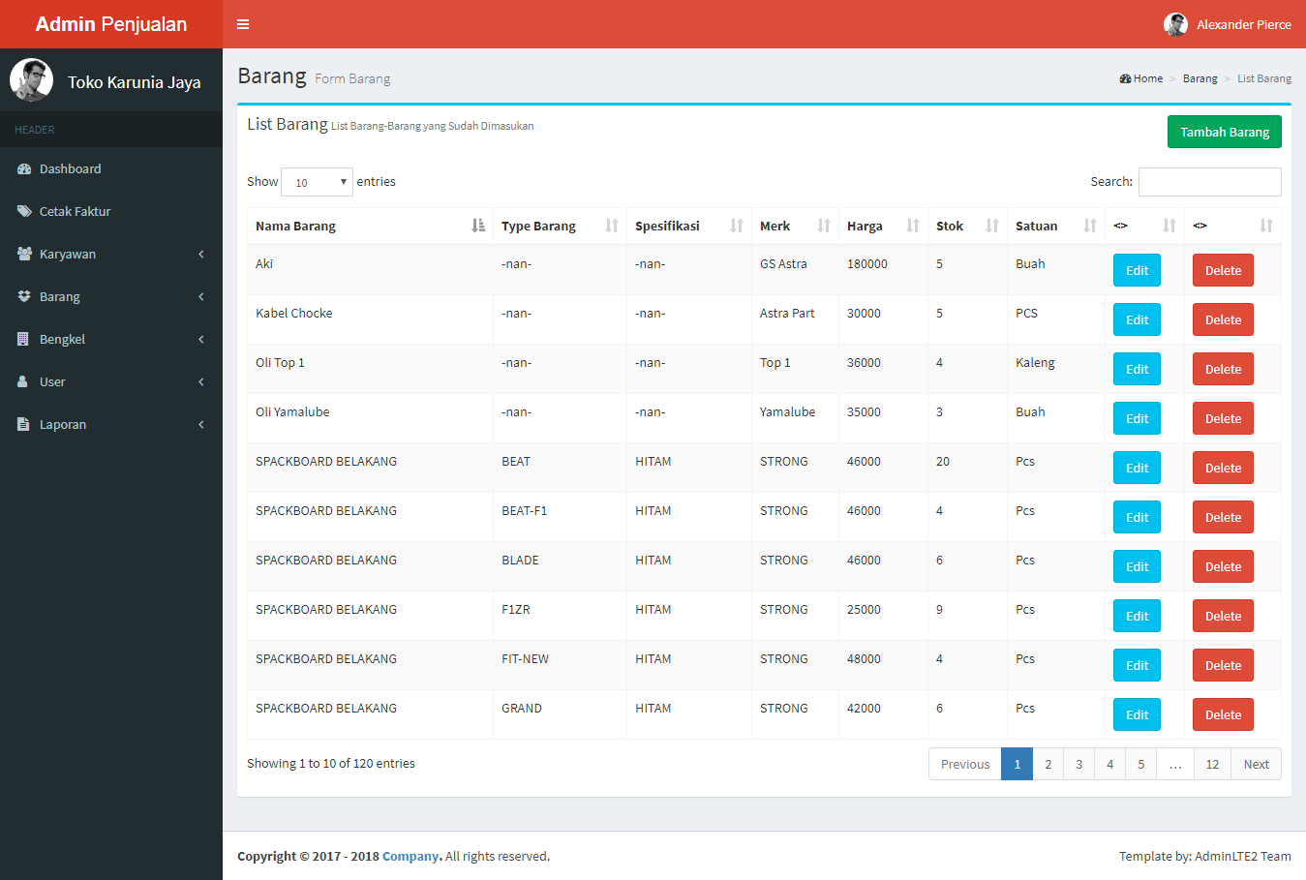Sumber: Data Olahan, 2017
Tombol-tombol yang terdapat pada form list data karyawan admin adalah sebagai berikut:
        - Tombol Edit berfungsi untuk mengedit data karyawan yang telah dimasukkan ke dalam database dan di upgrade dengan data yang terkini.
        - Tombol Delete berfungsi untuk menghapus data karyawan pada database.
        - Tombol Search berfunsi untuk mencari data barang pada database.
        - Tombol Previous berfungsi untuk kembali ke halaman sebelumnya.
        - Tombol Next berfungsi untuk menuju ke halaman selanjutnya.
        - Tombol Show berfungsi untuk menampilkan jumlah list barang seberapa banyak yang ingin di tampilkan.
        - Tombol Tambah Karyawan berfungsi untuk menuju ke form pengisian data karyawan
GAMBAR 3.20
FORM LIST BARANG USER
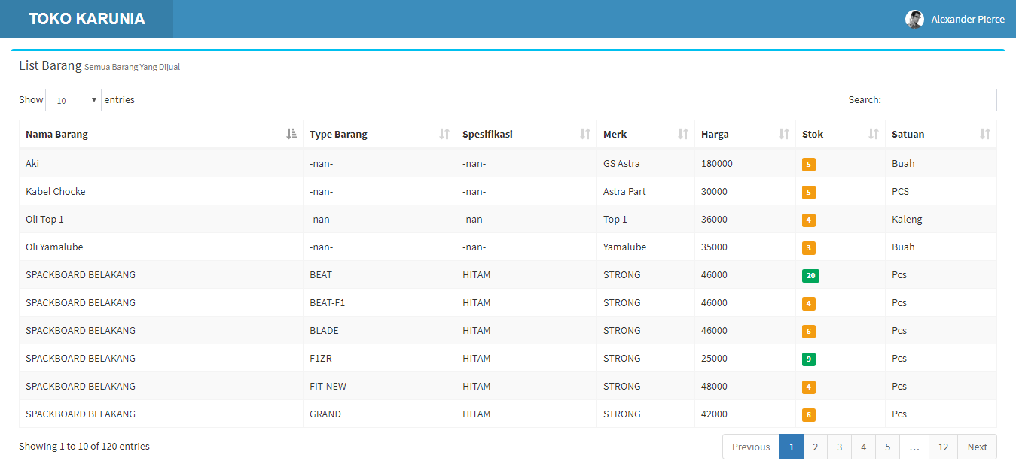Sumber: Data Olahan, 2017
Tombol-tombol yang terdapat pada form list data karyawan user adalah sebagai berikut:
              - Tombol Search berfunsi untuk mencari data barang pada database.
              - Tombol Previous berfungsi untuk kembali ke halaman sebelumnya.
              - Tombol Next berfungsi untuk menuju ke halaman selanjutnya.
              - Tombol Show berfungsi untuk menampilkan jumlah list barang seberapa banyak yang ingin di tampilkan.

GAMBAR 3.21
FORM LIST PEMESANAN BARANG
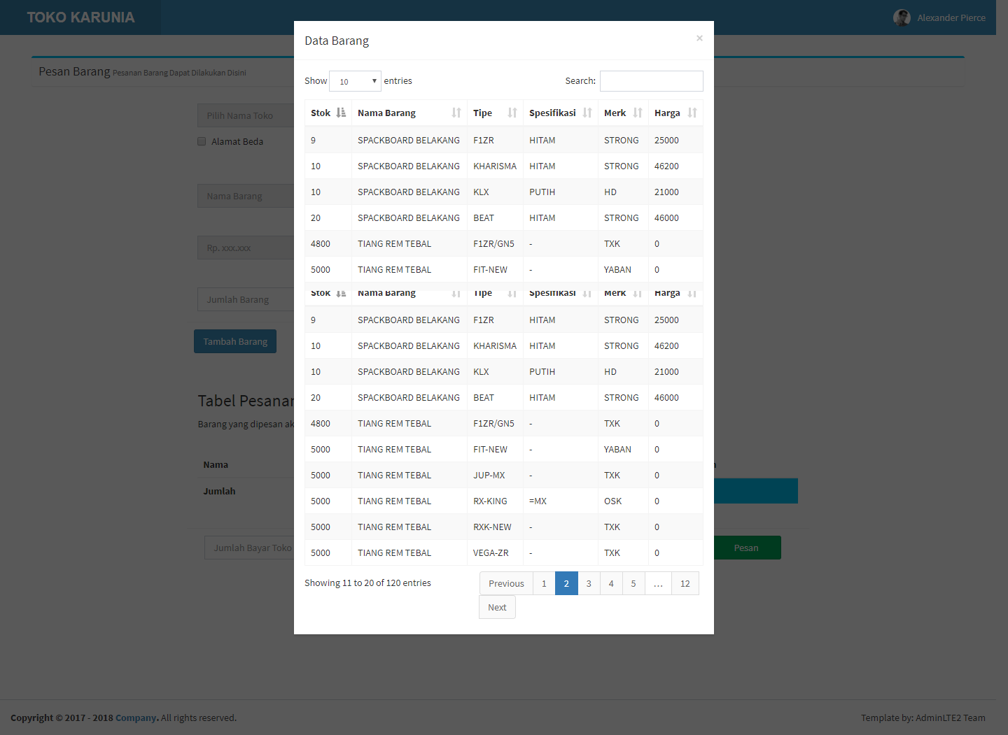 Sumber: Data Olahan, 2017
Form list pemesanan barang ini hanya dapat diakses ketika saat adanya transaksi. Tombol-tombol yang terdapat pada form list pemesanan barang adalah sebagai berikut:
- Tombol Search berfunsi untuk mencari data barang pada database.
- Tombol Previous berfungsi untuk kembali ke halaman sebelumnya.
- Tombol Next berfungsi untuk menuju ke halaman selanjutnya.
- Tombol Show berfungsi untuk menampilkan jumlah list barang seberapa banyak yang ingin di tampilkan.

GAMBAR 3.22
FORM LIST PEMBELIAN BARANG
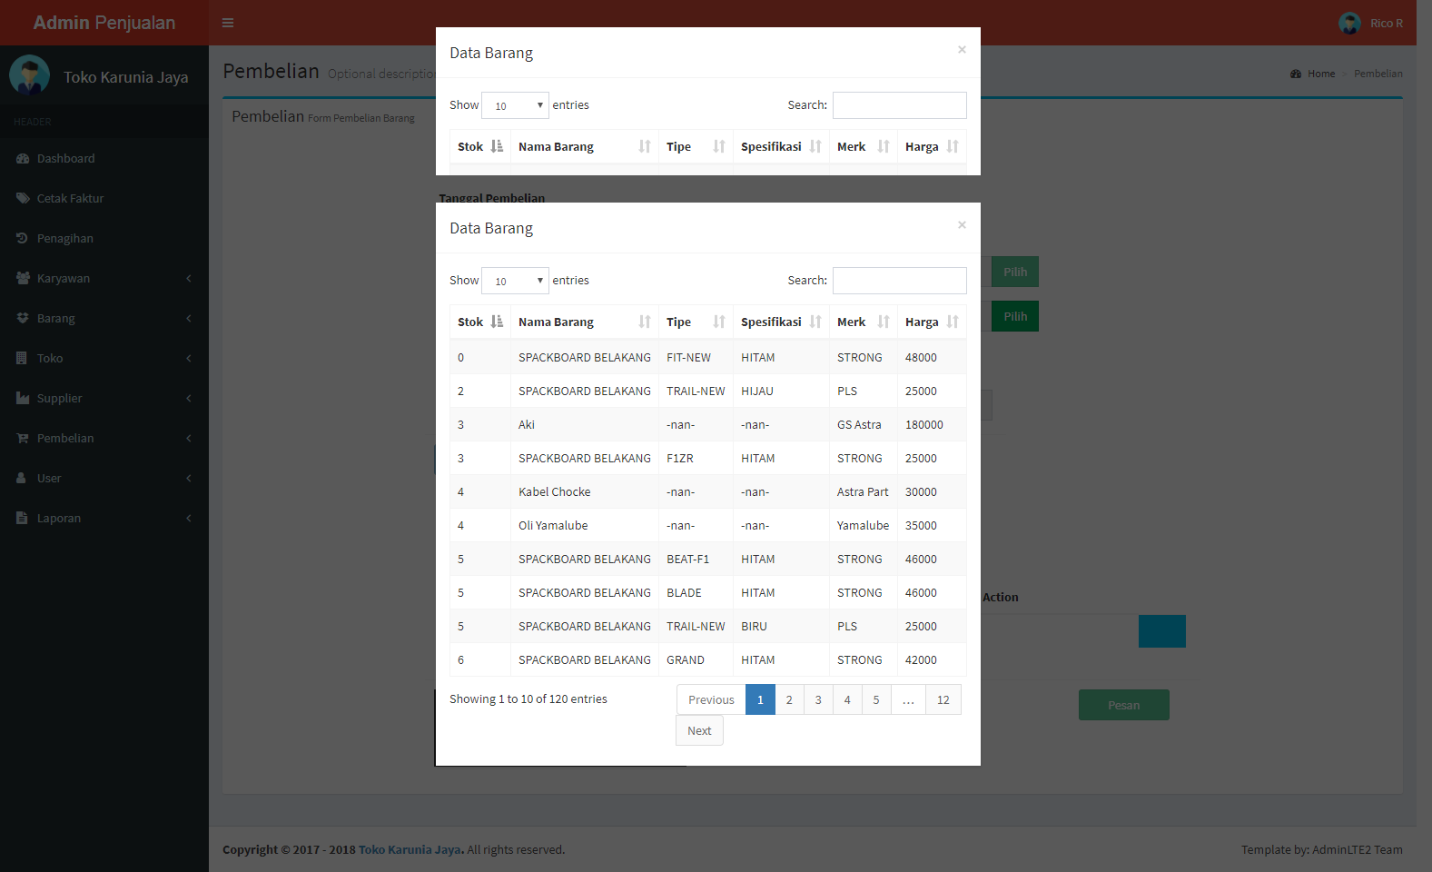
Sumber: Data Olahan, 2017
Form list pemesanan barang ini hanya dapat diakses ketika saat adanya transaksi. Tombol-tombol yang terdapat pada form list pemesanan barang adalah sebagai berikut:
- Tombol Search berfunsi untuk mencari data barang pada database.
- Tombol Previous berfungsi untuk kembali ke halaman sebelumnya.
- Tombol Next berfungsi untuk menuju ke halaman selanjutnya.
- Tombol Show berfungsi untuk menampilkan jumlah list barang seberapa banyak yang ingin di tampilkan.

- Form Toko
GAMBAR 3.23
FORM PENGISIAN TOKO
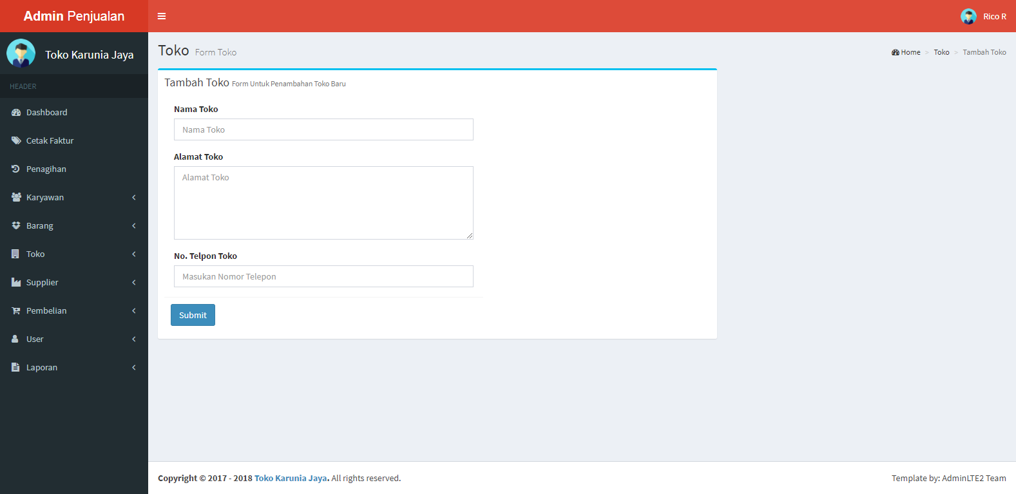
Sumber: Data Olahan, 2017

Form Pengisian Toko ini bisa diakses oleh Admin dan User. Tombol Submit berfungsi menambahkan data-data berupa nama toko, alamat toko dan nomor telepon toko ke dalam database toko.

GAMBAR 3.24
FORM LIST TOKO ADMIN
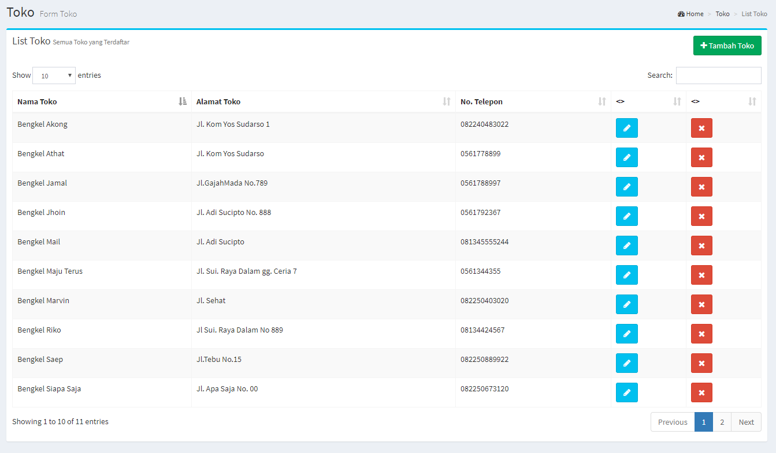 Sumber: Data Olahan, 2017
Tombol-tombol yang terdapat pada form list data toko admin adalah sebagai berikut:
        - Tombol Edit berfungsi untuk mengedit data took yang telah dimasukkan ke dalam database dan di upgrade dengan data yang terkini.
        - Tombol Delete berfungsi untuk menghapus data toko pada database.
        - Tombol Search berfunsi untuk mencari data toko pada database.
        - Tombol Previous berfungsi untuk kembali ke halaman sebelumnya.
        - Tombol Next berfungsi untuk menuju ke halaman selanjutnya.
        - Tombol Show berfungsi untuk menampilkan jumlah list toko seberapa banyak yang ingin di tampilkan.
        - Tombol Tambah Toko berfungsi untuk menuju ke form pengisian data toko.
GAMBAR 3.25
FORM LIST TOKO USER
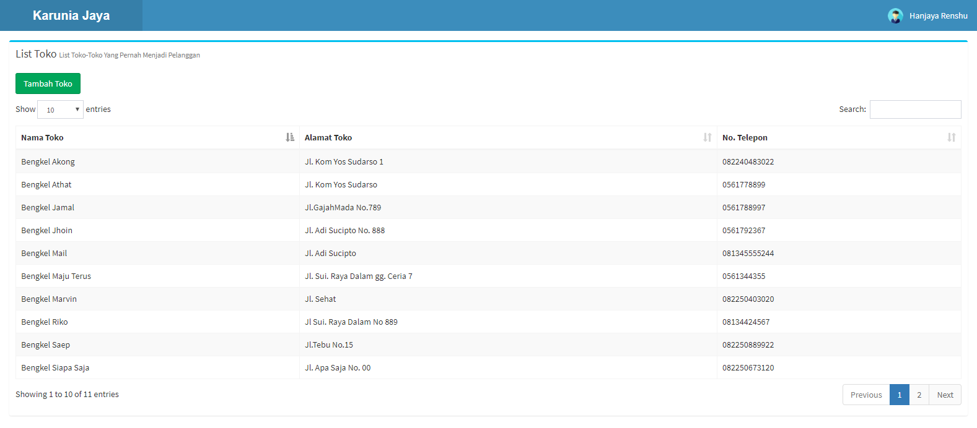 Sumber: Data Olahan, 2017
Tombol-tombol yang terdapat pada form list data toko user adalah sebagai berikut:
- Tombol Search berfunsi untuk mencari data toko pada database.
- Tombol Previous berfungsi untuk kembali ke halaman sebelumnya.
- Tombol Next berfungsi untuk menuju ke halaman selanjutnya.
- Tombol Show berfungsi untuk menampilkan jumlah list toko seberapa banyak yang ingin di tampilkan.
- Tombol Tambah Toko berfungsi untuk menuju ke form pengisian data toko.

GAMBAR 3.26
FORM LIST TOKO PEMESANAN BARANG
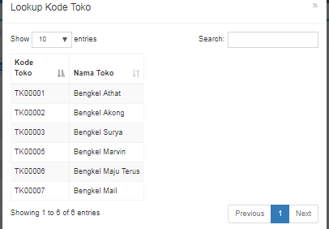
Sumber: Data Olahan, 2017
Form list toko pemesanan barang ini hanya dapat diakses ketika saat adanya transaksi. Tombol-tombol yang terdapat pada form list toko pemesanan barang adalah sebagai berikut:
        - Tombol Search berfunsi untuk mencari data toko pada database.
        - Tombol Previous berfungsi untuk kembali ke halaman sebelumnya.
        - Tombol Next berfungsi untuk menuju ke halaman selanjutnya.
        - Tombol Show berfungsi untuk menampilkan jumlah list toko seberapa banyak yang ingin di tampilkan.

- Form Supplier
GAMBAR 3.27
FORM PENGISIAN SUPPLIER
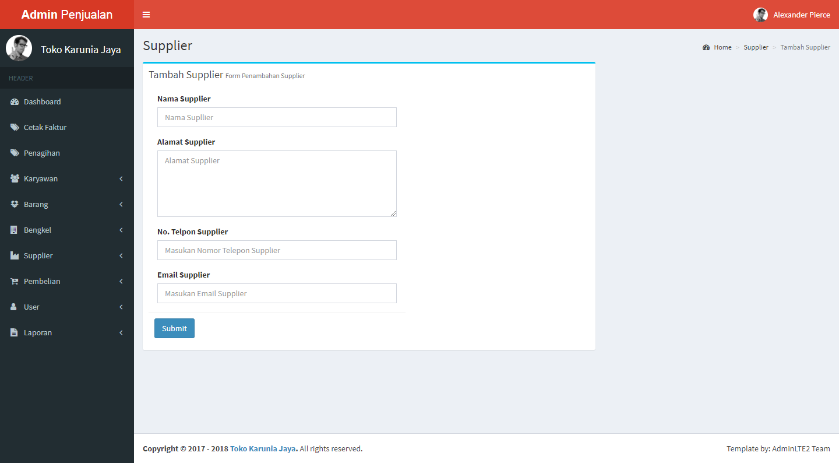 Sumber: Data Olahan, 2017
Form pengisian supplier ini hanya bisa diakses oleh Admin. Tombol Submit berfungsi menambahkan data-data berupa nama supplier, alamat supplier, nomor telepon supplier dan email supplier ke dalam database supplier.

GAMBAR 3.28
FORM LIST SUPPLIER
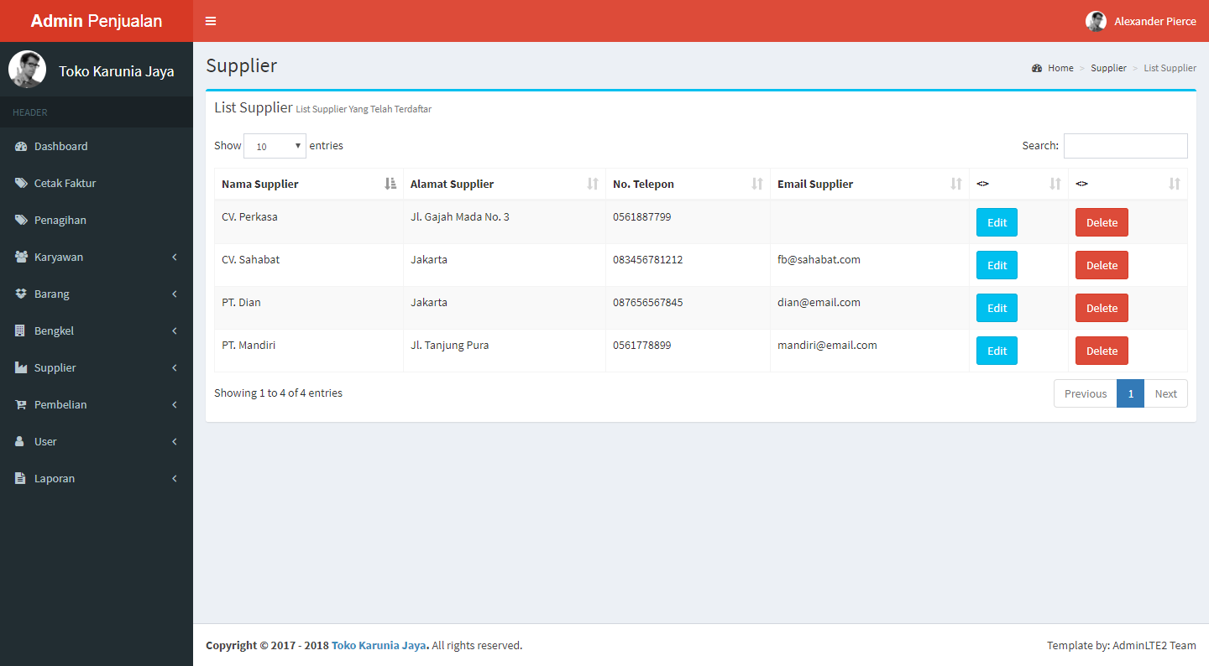 Sumber: Data Olahan, 2017
Tombol-tombol yang terdapat pada form list supplier adalah sebagai berikut:
- Tombol Edit berfungsi untuk mengedit data supplier yang telah dimasukkan ke dalam database dan di upgrade dengan data yang terkini.
- Tombol Delete berfungsi untuk menghapus data supplier pada database.
- Tombol Search berfunsi untuk mencari data supplier pada database.
- Tombol Previous berfungsi untuk kembali ke halaman sebelumnya.
- Tombol Next berfungsi untuk menuju ke halaman selanjutnya.
- Tombol Show berfungsi untuk menampilkan jumlah list supplier seberapa banyak yang ingin di tampilkan.

GAMBAR 3.29
FORM LIST SUPPLIER PEMBELIAN BARANG
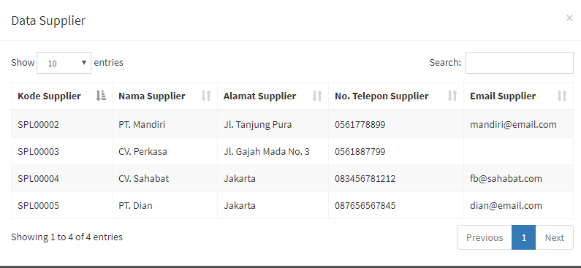 Sumber: Data Olahan, 2017
Tombol-tombol yang terdapat pada list supplier pembelian barang adalah sebagai berikut:
- Tombol Search berfunsi untuk mencari data supplier pada database.
- Tombol Previous berfungsi untuk kembali ke halaman sebelumnya.
- Tombol Next berfungsi untuk menuju ke halaman selanjutnya.
- Tombol Show berfungsi untuk menampilkan jumlah list supplier seberapa banyak yang ingin di tampilkan.

- Form User
GAMBAR 3.30
FORM PENGISIAN USER
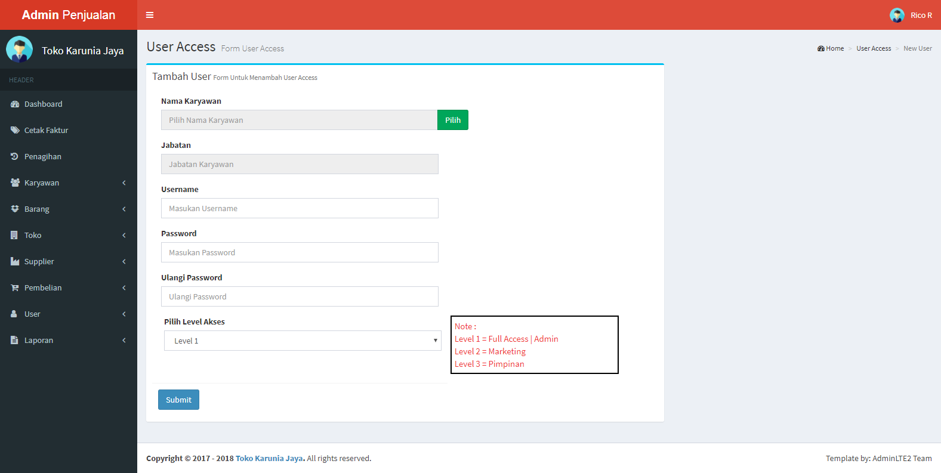
Sumber: Data Olahan, 2017
Form pelanggan ini hanya dapat oleh admin. Tombol-tombol yang terdapat pada form pengisian user adalah sebagai berikut:
- Tombol Pilih berfungsi melihat list karyawan pada database untuk dipilih sebagai pembuatan account user yang baru.
- Pilih Level Akses berfungi menentukan apa yang dapat di akses oleh pemegang akun.
- Tombol Submit berfungsi menambahkan data-data berupa nama karyawan, jabatan, username, password dan level akses ke dalam database user.

GAMBAR 3.31
FORM LIST USER
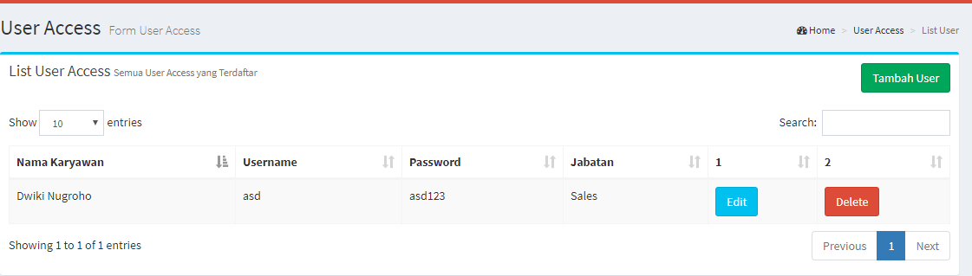
Sumber: Data Olahan, 2017
Tombol-tombol yang terdapat pada form pembayaran adalah sebagai berikut:
- Tombol Edit berfungsi untuk mengedit data user yang telah dimasukkan ke dalam database dan di upgrade dengan data yang terkini.
- Tombol Delete berfungsi untuk menghapus data user pada database.
- Tombol Search berfunsi untuk mencari data user pada database.
- Tombol Previous berfungsi untuk kembali ke halaman sebelumnya.
- Tombol Next berfungsi untuk menuju ke halaman selanjutnya.
- Tombol Show berfungsi untuk menampilkan jumlah list user seberapa banyak yang ingin di tampilkan.
- Tombol Tambah User berfungsi untuk menuju ke form pengisian data user.

- Form Transaksi
GAMBAR 3.32
FORM PEMESANAN BARANG
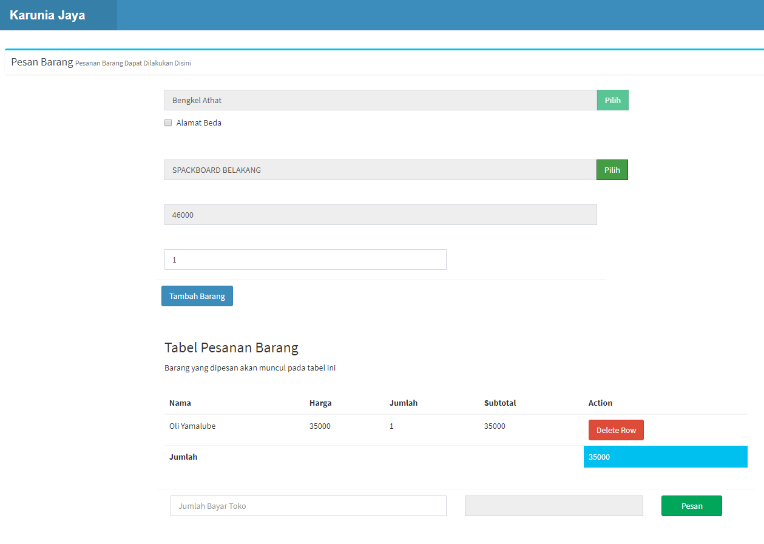
Sumber: Data Olahan, 2017
Tombol-tombol yang terdapat pada form pemesanan barang adalah sebagai berikut:
- Tombol Pilih1 berfungsi melihat list toko dan memilih toko yang melakukan orderan didalam database toko.
- Tombol Alamat Berbeda berfungsi apabila ada pengiriman barang ke toko dan alamat yang berbeda yang dipesan oleh toko yang sudah dipilih terlebih dahulu
- Tombol Pilih2 berfungsi untuk melihat list barang dan memilih barang yang akan dipesan sesuai yang ada didalam database barang.
- Tombol Tambah Barang berfungsi untuk menambahkan data yang sudah dipilih ke daftar pesanan.
- Tombol Delete Row berfungsi untuk menghapus data yang berada di daftar pesanan yang tidak jadi di pesan oleh toko.
- Tombol Pesan berfungsi untuk menyimpan pesanan dari toko kedalam database pesanan sesuai barang yang sudah dipilih untuk dipesan sebelumnya.
GAMBAR 3.33
FORM LIST PESANAN
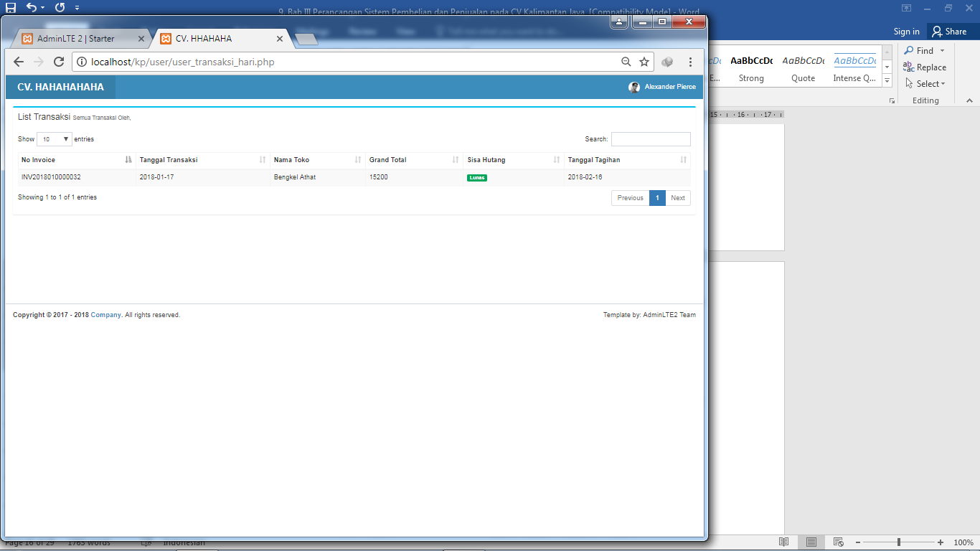
Sumber: Data Olahan, 2017
Tombol-tombol yang terdapat pada form list pesenan adalah sebagai berikut:
        - Tombol Search berfunsi untuk mencari data pesanan pada database.
        - Tombol Previous berfungsi untuk kembali ke halaman sebelumnya.
        - Tombol Next berfungsi untuk menuju ke halaman selanjutnya.
        - Tombol Show berfungsi untuk menampilkan jumlah list pesanan seberapa banyak yang ingin di tampilkan.
GAMBAR 3.34
FORM DETAIL TRANSAKSI
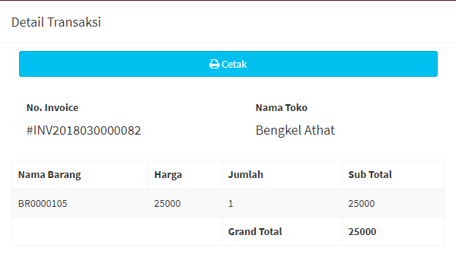
Sumber: Data Olahan, 2017
Form Detail Transaksi ini hanya bisa di akses apabila mengklik detail transaksi pada Form Cetak Faktur. Tombol Cetak berfungsi untuk mencetak detail transaksi dalam bentuk printout .

GAMBAR 3.35
FORM LIST TAGIHAN
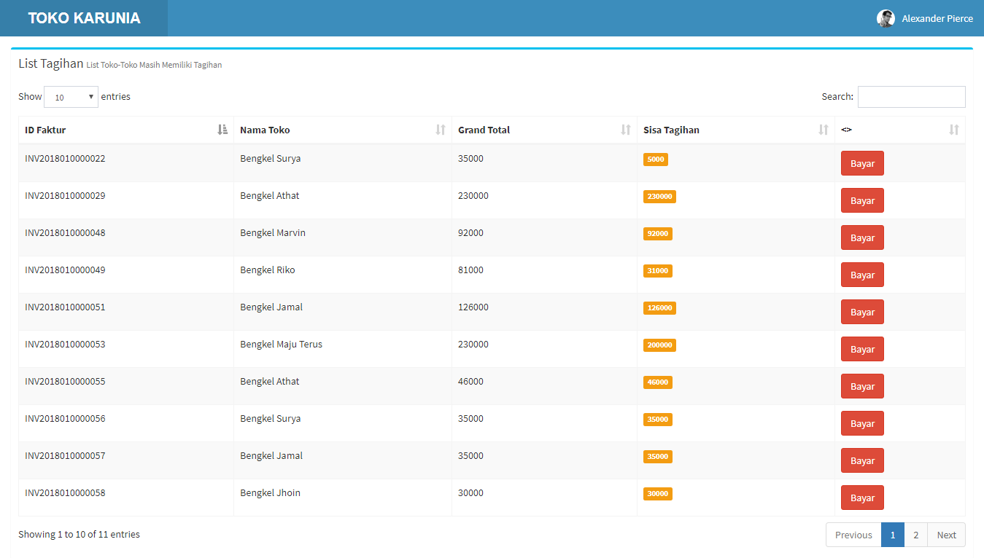Sumber: Data Olahan, 2017

Form ini hanya dapat diakses oleh user. Tombol-tombol yang terdapat pada form list pesenan adalah sebagai berikut:
- Tombol Search berfungsi untuk mencari data tagihan pada database.
- Tombol Previous berfungsi untuk kembali ke halaman sebelumnya.
- Tombol Next berfungsi untuk menuju ke halaman selanjutnya.
- Tombol Show berfungsi untuk menampilkan jumlah list tagihan seberapa banyak yang ingin di tampilkan.
- Tombol Bayar berfungsi untuk mengkonfirmasi apabila bengkel sudah melunasi hutangnya.

- Form Laporan
GAMBAR 3.36
FORM LAPORAN PENJUALAN
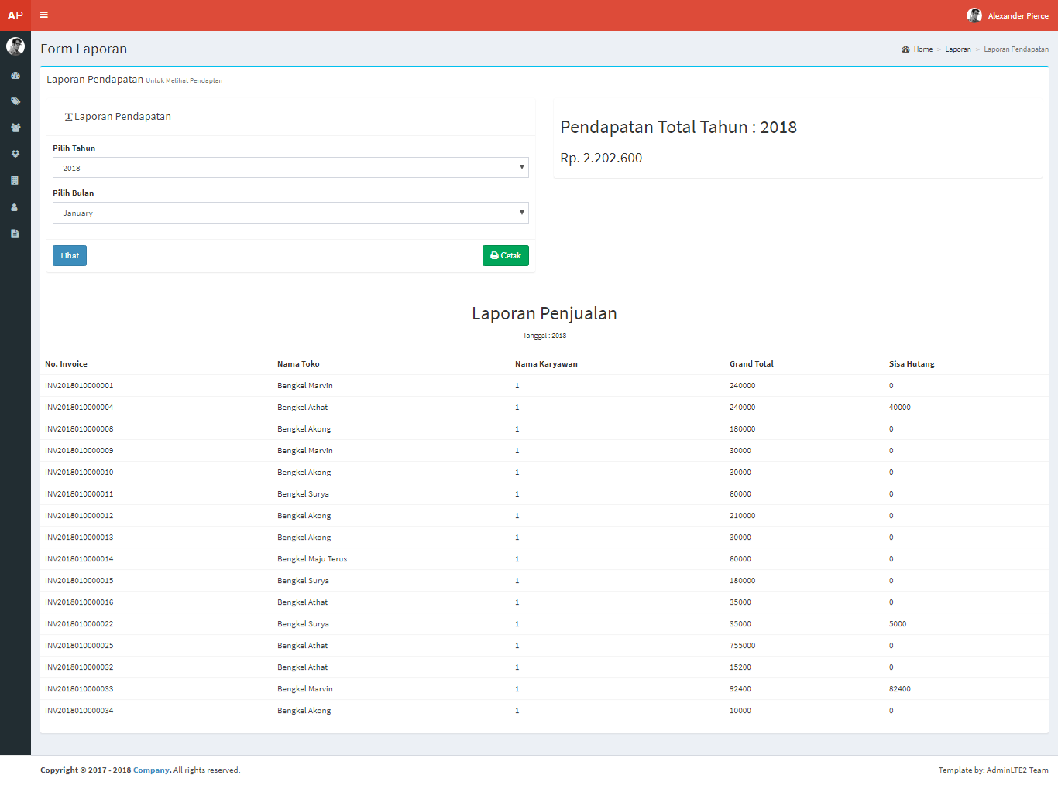 Sumber: Data Olahan, 2017

Tombol-tombol yang terdapat pada form laporan penjualan adalah sebagai berikut:
        - Tombol Lihat berfunsi untuk menampilkan data penjualan sesuai bulan dan tahun berapa yang sudah dipilih dan datanya akan di tampilakan dibawah.
        - Tombol Cetak berfungsi membuat suatu file pdf yang berisi data pejualan sesuai dengan bulan dan tahun yang sudah dipilih.

GAMBAR 3.37
FORM LAPORAN PEMBELIAN
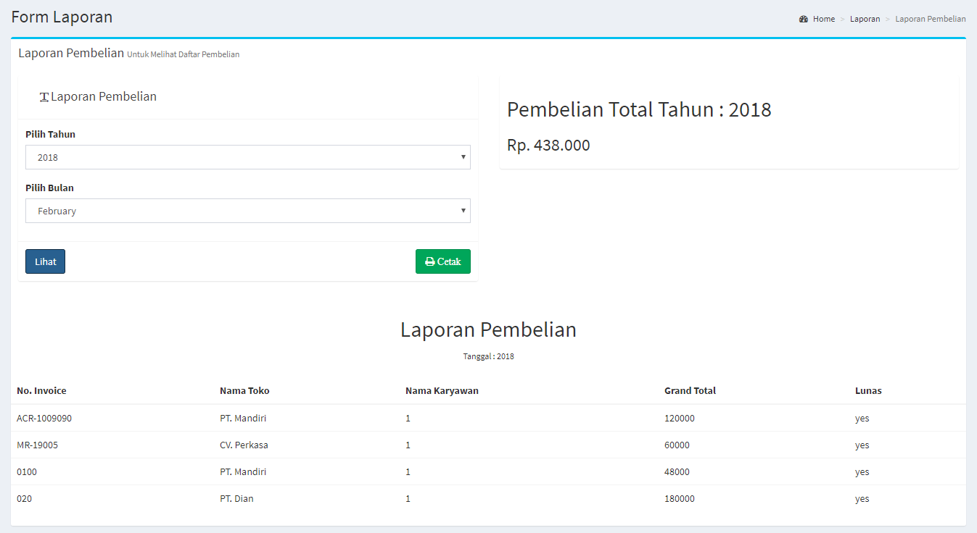 Sumber: Data Olahan, 2017
Tombol-tombol yang terdapat pada form laporan penjualan adalah sebagai berikut:
- Tombol Lihat berfunsi untuk menampilkan data pembelian sesuai bulan dan tahun berapa yang sudah dipilih dan datanya akan di tampilakan dibawah.
- Tombol Cetak berfungsi membuat suatu file pdf yang berisi data pejualan sesuai dengan bulan dan tahun yang sudah dipilih.

GAMBAR 3.38
FORM LAPORAN KARYAWAN BOSS
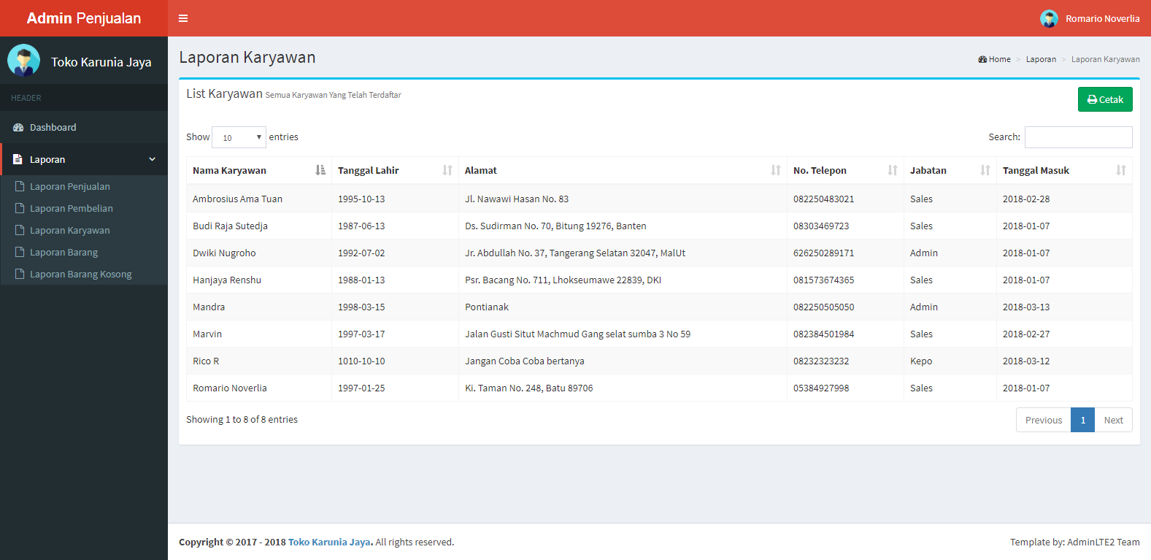 Sumber: Data Olahan, 2017
Tombol-tombol yang terdapat pada Laporan Karyawan Boss adalah sebagai berikut:
- Tombol Cetak berfungsi untuk mencetak laporan karyawan dalam bentuk file pdf.
- Tombol Search berfungsi untuk mencari data karyawan pada database.
- Tombol Previous berfungsi untuk kembali ke halaman sebelumnya.
- Tombol Next berfungsi untuk menuju ke halaman selanjutnya.
- Tombol Show berfungsi untuk menampilkan jumlah list supplier seberapa banyak yang ingin di tampilkan.

GAMBAR 3.39
FORM LAPORAN BARANG
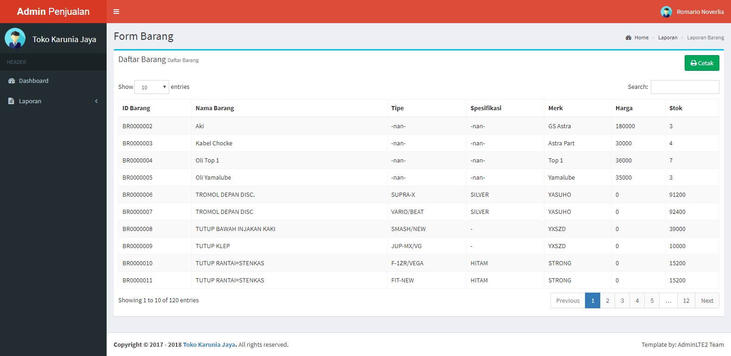
Sumber: Data Olahan, 2017
Tombol-tombol yang terdapat pada form laporan barang adalah sebagai berikut:
- Tombol Cetak berfungsi untuk mencetak laporan barang dalam bentuk file pdf.
- Tombol Search berfunsi untuk mencari nama barang pada database barang.
- Tombol Previous berfungsi untuk kembali ke halaman sebelumnya.
- Tombol Next berfungsi untuk menuju ke halaman selanjutnya.
- Tombol Show berfungsi untuk menampilkan list barang seberapa banyak yang ingin di tampilkan

GAMBAR 3.40
FORM LAPORAN BARANG KOSONG
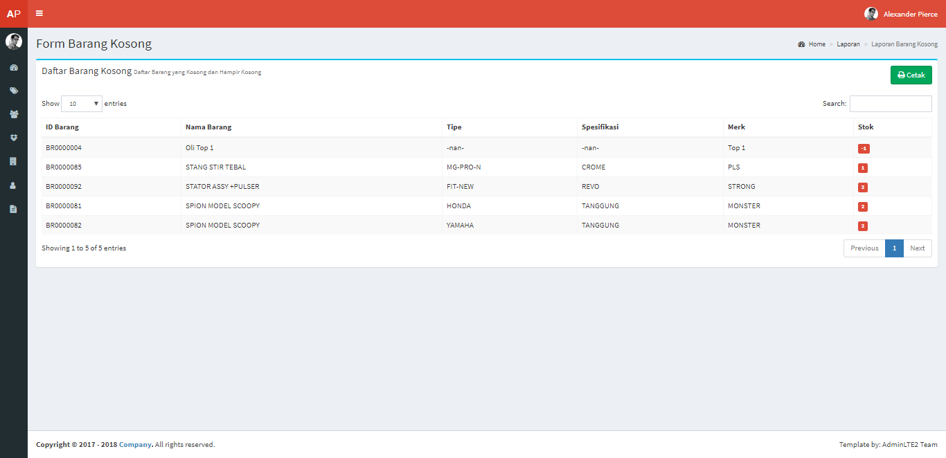 Sumber: Data Olahan, 2017
Tombol-tombol yang terdapat pada form laporan barang kosong adalah sebagai berikut:
- Tombol Cetak berfungsi untuk mencetak laporan barang kosong atau hampir habis dalam bentuk file pdf.
- Tombol Search berfunsi untuk mencari data stok barang yang kosong atau hampir habis pada database barang.
- Tombol Previous berfungsi untuk kembali ke halaman sebelumnya.
- Tombol Next berfungsi untuk menuju ke halaman selanjutnya.
- Tombol Show berfungsi untuk menampilkan stok barang yang kosong atau hampir habis dengan seberapa banyak yang ingin di tampilkan.

GAMBAR 3.41
FORM CETAK FAKTUR
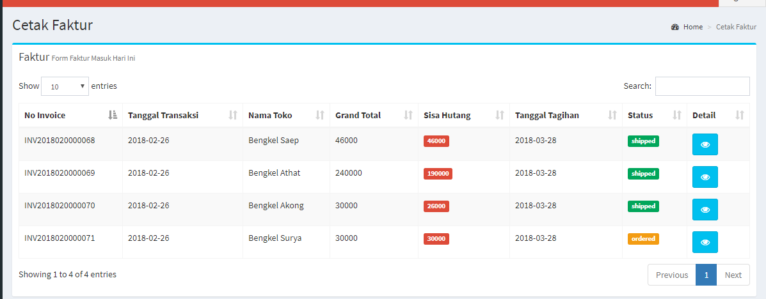 Sumber: Data Olahan, 2017
Form ini hanya dapat diakses oleh admin. Tombol-tombol yang terdapat pada form list pesenan adalah sebagai berikut:
- Tombol Search berfungsi untuk mencari data yang sudah lunas dan akan dicetakan fakturnya pada database.
- Tombol Previous berfungsi untuk kembali ke halaman sebelumnya.
- Tombol Next berfungsi untuk menuju ke halaman selanjutnya.
- Tombol Show berfungsi untuk menampilkan jumlah list cetak faktur seberapa banyak yang ingin di tampilkan.
- Tombol Detail berfungsi untuk melihat detail transaksi.

GAMBAR 3.42
FORM TENTANG
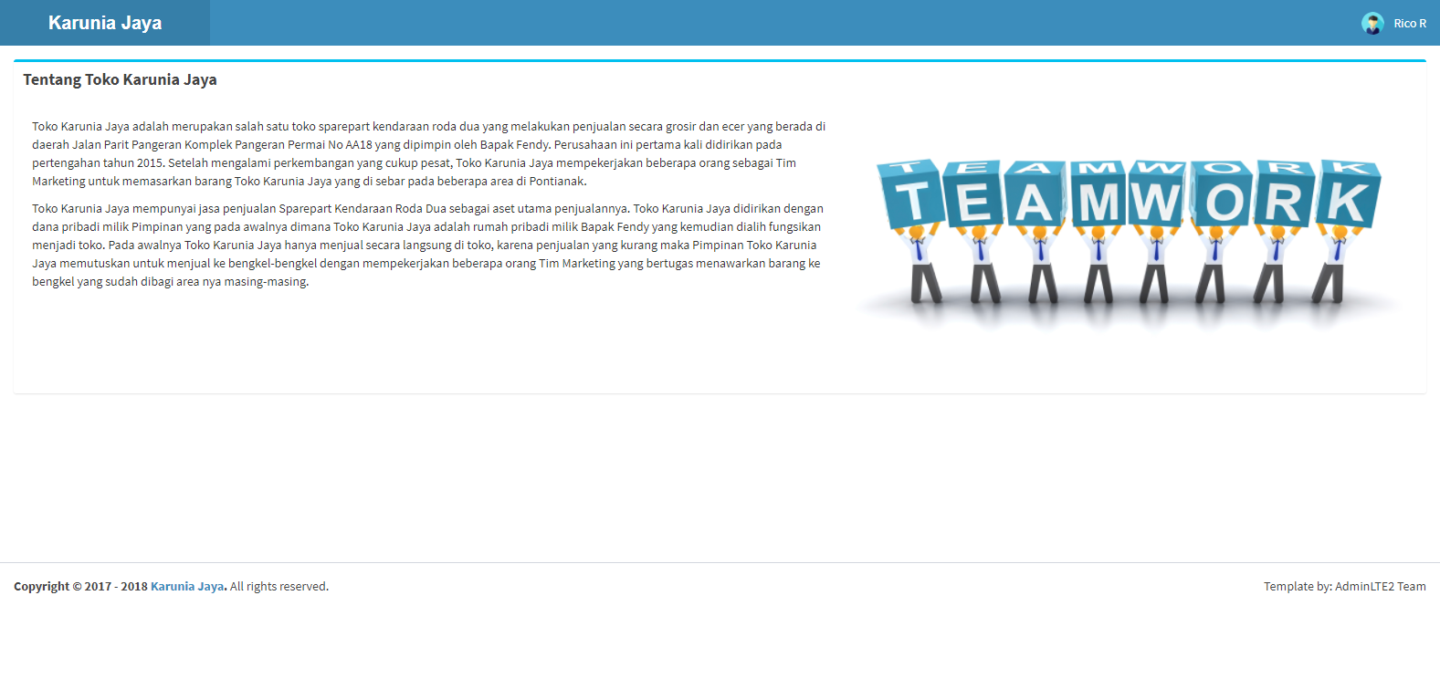 Sumber: Data Olahan, 2017
Form Tentang ini hanya bisa di akses oleh user pada. Form ini berisi alamat, pemilik toko dan sejak kapan berdirinya toko ini.

